**VLAN estática em Switch**

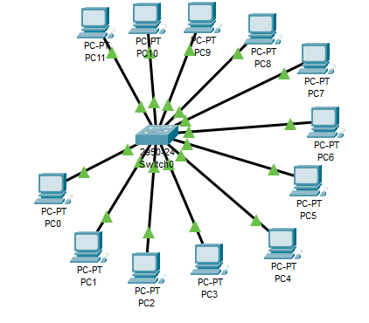

11.  
a) O que faz o comando “show vlan brief”?  
Esse comando exibe uma visão geral das VLANs no switch, incluindo o número de identificação (ID), nome, tipo e as interfaces que fazem parte de cada VLAN.

b) As portas fa0/9, fa0/10, fa0/11 e fa0/12 não foram alteradas. A qual VLAN elas ficaram associadas?  
Essas interfaces continuam atribuídas à VLAN 1, que é a VLAN padrão dos switches Cisco, já que nenhuma configuração específica foi feita nelas.

c) Caso se mude a porta de conexão de um host que participa de uma VLAN estática, que cuidado deve ser tomado?  
É necessário garantir que a nova interface do switch onde o host será conectado esteja configurada na mesma VLAN que a porta anterior, para que a comunicação continue funcionando corretamente.

d) Quais vantagens podem ser encontradas com o uso de VLANs?  
VLANs oferecem segmentação lógica da rede, maior segurança ao isolar grupos de usuários, redução no domínio de broadcast e facilitam a administração da infraestrutura de rede.

e) Como você faria para trocar mensagens entre as VLANs?  
Utilizando um roteador com subinterfaces configuradas, cada uma vinculada a uma VLAN diferente, e conectadas ao switch por uma porta trunk.

f) Neste exercício todos os hosts, das três VLANs, pertencem à mesma faixa de IP. É possível configurar um roteador para permitir conectividade entre as VLANs deste exercício? Por quê?  
É tecnicamente possível configurar o roteador para permitir comunicação entre as VLANs mesmo com todos os hosts na mesma faixa de IP. No entanto, isso não é recomendado, pois cada VLAN deve, idealmente, estar em uma sub-rede distinta. Caso contrário, pode haver confusão no encaminhamento dos pacotes, comprometendo a separação lógica entre as VLANs.